Лекция №25.
Оглавление
Понятие несанкционированного доступа. Модель потенциального нарушителя. 1
Защита информации от несанкционированного доступа средствами компании «Код Безопасности». 4
Продукты Компании «Код Безопасности» для предотвращения угроз НСД 6
Secret Net Studio 7
Описание решения 7
Архитектура решения 8
Описание защитных механизмов 8
Защита от несанкционированного доступа 10
Защита дисков и шифрование контейнеров 21
Защита информации на локальных дисках 21
Шифрование данных в криптоконтейнерах 21
Обнаружение и предотвращение вторжений 23
Антивирус 24
Шифрование сетевого трафика 25
Заключение. 26

Понятие несанкционированного доступа. Модель потенциального нарушителя.
Согласно ГОСТ Р 50922-2006 "Защита информации. Основные термины и определения"
Защита информации от несанкционированного доступа (ЗИ от НСД): защита информации, направленная на предотвращение получения защищаемой информации заинтересованными субъектами с нарушением установленных нормативными и правовыми документами (актами) или обладателями информации прав или правил разграничения доступа к защищаемой информации.
Заинтересованным лицом в данном случае может выступать:
- государство;
- юридическое лицо;
- группа физических лиц или одно физическое лицо;
- общественная организация.
Проблеме защиты информации от НСД посвящен ряд руководящих документов ФСТЭК.
- Руководящий документ. Решение председателя Гостехкомиссии России от 30 марта 1992 г. Автоматизированные системы. Защита от несанкционированного доступа к информации. Классификация автоматизированных систем и требования по защите информации
- Руководящий документ. Решение председателя Гостехкомиссии России от 30 марта 1992 г. Средства вычислительной техники. Защита от несанкционированного доступа к информации. Показатели защищенности от несанкционированного доступа к информации
- Руководящий документ. Решение председателя Гостехкомиссии России от 30 марта 1992 г. Защита от несанкционированного доступа к информации. Термины и определения.
- Руководящий документ. Решение председателя Гостехкомиссии России от 30 марта 1992 г. Концепция защиты средств вычислительной техники и автоматизированных систем от несанкционированного доступа к информации.
- Руководящий документ. Решение председателя Гостехкомиссии России от 30 марта 1992 г. Временное положение по организации разработки, изготовления и эксплуатации программных и технических средств защиты информации от несанкционированного доступа в автоматизированных системах и средствах вычислительной техники
В таблице 1 приведены определения основных терминов, связанных с НСД.
Табл. 1. Термины и определения, приведенные в Руководящем документе Гостехкомиссии России “Защита от несанкционированного доступа к информации. Термины и определения”.
Термин | Определение
1. Доступ к информации  (Доступ)  Access to information | Ознакомление с информацией, ее обработка, в частности, копирование модификация или уничтожение информации
2. Правила разграничения доступа  (ПРД)  Security policy | Совокупность правил, регламентирующих права доступа субъектов доступа к объектам доступа
3. Санкционированный доступ к информации  Authorized access to information | Доступ к информации, не нарушающий правила разграничения доступа
4. Несанкционированный доступ к информации  (НСД)  Unauthorized access to information | Доступ к информации, нарушающий правила разграничения доступа с использованием штатных средств, предоставляемых средствами вычислительной техники или автоматизированными системами.  Примечание. Под штатными средствами понимается совокупность программного, микропрограммного и технического обеспечения средств вычислительной техники или автоматизированных систем
5. Защита от несанкционированного доступа  (Защита от НСД)  Protection from unauthorized access | Предотвращение или существенное затруднение несанкционированного доступа
6. Субъект доступа  (Субъект)  Access subject | Лицо или процесс, действия которого регламентируются правилами разграничения доступа
7. Объект доступа  (Объект)  Access object | Единица информационного ресурса автоматизированной системы, доступ к которой регламентируется правилами разграничения доступа
К основным угрозам НСД можно отнести следующее:
- угрозы проникновения в операционную среду компьютера с использованием штатного программного обеспечения (средств операционной системы или прикладных программ общего применения);
- угрозы создания нештатных режимов работы программных (программно-аппаратных) средств за счет преднамеренных изменений служебных данных, игнорирования, предусмотренных в штатных условиях ограничений на состав и характеристики обрабатываемой информации, искажения (модификации) самих данных и т.п.;
- угрозы внедрения вредоносных программ (программно-математического воздействия).
Кроме этого, возможны комбинированные угрозы, представляющие собой сочетание указанных угроз. Например, за счет внедрения вредоносных программ могут создаваться условия для НСД в операционную среду компьютера.
В общем случае, комплекс программно-технических средств и организационных мер по защите информации от НСД реализуется в рамках системы защиты информации от НСД (СЗИ НСД), условно состоящей из следующих четырех подсистем:
- управления доступом;
- регистрации и учета;
- криптографической;
- обеспечения целостности.
Источником угрозы НСД может быть нарушитель, носитель с вредоносной программой или аппаратная закладка. Модель нарушителя – абстрактное (формализованное или неформализованное) описание нарушителя.
При разработке модели нарушителя определяются следующие предположения:
- категория лиц, к которой относится нарушитель;
- мотивы нарушителя;
- цели нарушителя;
- квалификация и техническая оснащенность нарушителя;
- возможные действия нарушителя;
- время действия (постоянно, в определенные интервалы).
Выделяют две категории нарушителей по отношению к АС – внутренние и внешние. Внешними нарушителями могут быть:
- разведывательные службы государств;
- криминальные структуры;
- конкуренты;
- недобросовестные партнеры;
- внешние субъекты (физические лица).
Злоумышленник – это нарушитель, намеренно идущий на нарушение.
Внешний нарушитель может осуществлять НСД следующими способами:
- через автоматизированные рабочие места, подключенные к сетям общего пользования или сетям международного обмена (например, Интернет);
- с помощью программного воздействия на защищаемую информацию (программные закладки, вирусы и др.);
- через элементы автоматизированной системы, которые побывали за пределами контролируемой зоны (например, съемные носители информации);
Внутренними нарушителями могут быть следующие категории лиц:
- пользователи АС;
- персонал АС;
- сотрудники службы безопасности;
- руководители различных уровней.
По уровню знаний нарушителей можно классифицировать следующим образом:
- знает функциональные особенности АС, основные закономерности формирования в ней массивов данных и потоков запросов к ним, умеет пользоваться штатными средствами;
- обладает высоким уровнем знаний и опытом работы с техническими средствами системы и их обслуживания;
- обладает высоким уровнем знаний в области программирования и вычислительной техники, проектирования и эксплуатации автоматизированных информационных систем;
- знает структуру, функции и механизм действия средств защиты, их сильные и слабые стороны.
По уровню возможностей (используемым методам и средствам):
- применяющий только агентурные методы получения сведений;
- применяющий пассивные средства (технические средства перехвата без модификации компонентов системы);
- использующий только штатные средства и недостатки систем защиты для ее преодоления (несанкционированные действия с использованием разрешенных средств), а также компактные магнитные носители информации, которые могут быть скрытно пронесены через посты охраны;
- применяющий методы и средства активного воздействия (модификация и подключение дополнительных технических средств, подключение к каналам передачи данных, внедрение программных закладок и использование специальных инструментальных и технологических программ).
По времени действия:
- в процессе функционирования АС (во время работы компонентов системы);
- в период неактивности компонентов системы (в нерабочее время, во время плановых перерывов в ее работе, перерывов для обслуживания и ремонта и т.п.);
- как в процессе функционирования АС, так и в период неактивности компонентов системы.
По месту действия:
- без доступа на контролируемую территорию организации;
- с контролируемой территории без доступа в здания и сооружения;
- внутри помещений, но без доступа к техническим средствам АС;
- с рабочих мест конечных пользователей (операторов) АС;
- с доступом в зону данных (серверов баз данных, архивов и т.п.);
- с доступом в зону управления средствами обеспечения безопасности АС.
Могут учитываться следующие ограничения и предположения о характере действий возможных нарушителей:
- работа по подбору кадров и специальные мероприятия затрудняют возможность создания коалиций нарушителей, т.е. объединения (сговора) и целенаправленных действий по преодолению подсистемы защиты двух и более нарушителей;
- нарушитель, планируя попытки НСД, скрывает свои несанкционированные действия от других сотрудников.
Модель нарушителей может иметь разную степень детализации.
Содержательная модель нарушителей отражает систему принятых руководством объекта защиты взглядов на контингент потенциальных нарушителей, причины и мотивацию их действий, преследуемые цели и общий характер действий в процессе подготовки и совершения акций воздействия.
Сценарии воздействия нарушителей определяют классифицированные типы совершаемых нарушителями акций с конкретизацией алгоритмов и этапов, а также способов действия на каждом этапе.
Математическая модель воздействия нарушителей представляет собой формализованное описание сценариев в виде логико-алгоритмической последовательности действий нарушителей, количественных значений, параметрически характеризующих результаты действий, и функциональных (аналитических, численных или алгоритмических) зависимостей, описывающих протекающие процессы взаимодействия нарушителей с элементами объекта и системы охраны. Именно этот вид модели используется для количественных оценок уязвимости объекта и эффективности охраны.

Защита информации от несанкционированного доступа средствами компании «Код Безопасности».
Компания «Код Безопасности» предлагает следующее решение для защиты от НСД.
- Деление компьютеров на сегменты:
Групповые политики безопасности назначаются на сегменты компьютерного парка (бухгалтерия, отдел продаж, разработчики и др.).
- Приоритизация компьютеров в сети:
Категорирование уровня важности отдельных защищаемых компьютеров и приоритизация инцидентов в системе.
- Защита входа в систему:
Парольная аутентификация пользователей или усиленная идентификация с использованием аппаратных идентификаторов. Блокировка компьютера при изъятии идентификатора для исключения доступа в момент отсутствия сотрудника на рабочем месте. Интеграция с модулем доверенной загрузки «Соболь».
- Разграничение доступа к ресурсам:
Механизм дискреционного разграничения доступа к ресурсам позволяет контролировать и управлять правами доступа пользователей и групп пользователей к объектам файловой системы (для ОС Windows и Linux).
Мандатный контроль доступа для открытия файлов и папок в соответствии с уровнем конфиденциальности сессии пользователя. Позволяет обеспечить более гранулированное управление доступом к данным (для ОС Windows).
- Разграничение доступа к устройствам:
Пользователи могут подключать и работать только с зарегистрированными в системе устройствами и выполнять функции в соответствии с заданными к данному устройству правами доступа.
- Контроль печати:
Выделение только разрешенных принтеров для печати конфиденциальной информации и устранение возможных каналов утечки информации.
- Контроль целостности:
Контроль целостности ключевых компонентов средства защиты информации и объектов файловой системы. Настройка режимов реакции на нарушение целостности объектов.
Контроль неизменности файлов и физических секторов жесткого диска до загрузки операционной системы. При нарушении целостности файла вход пользователя в систему блокируется.
Механизм контроля целостности системного реестра Windows защищает рабочие станции от несанкционированных действий внутри операционной системы.
- Удаление остаточной информации:
Уничтожение содержимого файлов при их удалении пользователем. Очистка освобождаемых областей оперативной памяти компьютера и запоминающих устройств.
- Шифрование конфиденциальных данных:
Хранение конфиденциальных документов в зашифрованном по криптоалгоритму ГОСТ 28147-89 контейнере.
- Теневое копирование файлов:
Теневое копирование выводимой информации. Расследование инцидентов, связанных с утечками.
- Доверенная информационная среда:
Возможность ограничения запускаемых приложений. Защита от недоверенных и вредоносных программ.
- Контроль действия приложений:
Защита от внедрения вредоносного кода в разрешенные приложения.
- Персональный межсетевой экран:
Запрет непредусмотренных маршрутов движения сетевого трафика.
- Авторизация сетевых соединений:
Защита от подмены серверов и настройка правил межсетевого экрана для конкретных пользователей, блокировка сети при несанкционированном доступе к компьютеру.
- Обнаружение и предотвращение сетевых вторжений:
Защита от атак с недоверенных компьютеров и внешних источников.
- Антивирусная защита:
Надежная защита от любого типа вредоносных программ, включая вирусы, которые не осуществляют запуск и выполняются в обход замкнутой программной среды.
- Аудит действий пользователей:
Аудит действий субъектов с защищаемыми объектами файловой системы и сетевых соединений, аудит отчуждения информации. Возможность автоматического построения отчетов по результатам аудита.
После внедрения решения, предложенного компанией «КБ» мы получаем следующий результат:
- Минимизация финансовых и репутационных рисков, связанных с утечкой конфиденциальной информации.
- Настроены политики безопасности для сотрудников различных служб при работе с конфиденциальной информацией:
  - с финансовыми документами;
  - с базой данных клиентов;
  - с интеллектуальной собственностью организации;
  - с банковской тайной;
  - с персональными данными.
Сотрудники получают доступ только к своим рабочим данным, нивелирован риск финансовых и репутационных потерь из-за заражения компьютеров вредоносными программами или утечек конфиденциальной информации.
- Сокращены расходы на администрирование и поддержку СЗИ за счет использования единой системы обеспечения безопасности на всех рабочих станциях организации.

Продукты Компании «Код Безопасности» для предотвращения угроз НСД
Логотип | Название | Назначение
 | Secret Net Studio | Комплексное решение для защиты рабочих станций и серверов на уровне данных, приложений, сети, операционной системы и периферийного оборудования.  Помимо функционала защиты от НСД данное решение содержит антивирус, персональный межсетевой экран и модуль авторизации сетевых соединений, систему обнаружения вторжений, а также расширенные средства централизованного управления и мониторинга.  Средство защиты информации выпускается в двух редакциях: Secret Net Studio - для защиты конфиденциальной информации и Secret Net Studio-C - для защиты гостайны.
 | «Соболь» | Сертифицированный аппаратно-программный модуль доверенной загрузки (АПМДЗ)
 | Secret Net
 | vGate | Сертифицированное средство защиты платформ виртуализации на базе VMware vSphere или Microsoft Hyper-V
 | Terminal | Терминальный клиент со встроенными средствами защиты информации

Secret Net Studio
Значительную часть работ по защите информации составляют задачи обеспечения безопасности рабочих станций и серверов. Для их решения применяются продукты класса Endpoint Security, которые компенсируют внутренние и внешние угрозы с помощью различных подсистем безопасности (антивирус, СЗИ от НСД, персональный межсетевой экран и др.).
Отражение классических угроз безопасности компьютеров можно найти и в нормативных документах. ФСТЭК России включает требования к защите рабочих станций в обязательные для исполнения приказы: №21 о защите персональных данных, №17 о защите государственных информационных систем (ГИС), руководящие документы по защите автоматизированных систем. Эти требования также выполняются установкой на рабочие станции и сервера соответствующих средств защиты класса Endpoint Security.
Модель угроз информационной безопасности традиционно включает целый перечень актуальных для рабочих станций и серверов угроз. До сегодняшнего дня их не получалось нейтрализовать одним-двумя средствами защиты информации (далее — СЗИ), поэтому администраторы устанавливали 3-5 различных продуктов, каждый из которых выполнял определенный набор задач: защиту от несанкционированного доступа, вирусов, фильтрацию сетевого трафика, криптографическую защиту информации и т. д.
Такой подход сводит работу администраторов к непрерывной поддержке СЗИ из различных консолей управления и мониторинга. Кроме того, продукты разных вендоров плохо совместимы, что приводит к нарушению функционирования и замедлению защищаемой системы, а в некоторых случаях — и вовсе ко сбою в работе.
Сегодня на рынке появляются комплексные решения, которые объединяют несколько защитных механизмов. Такие СЗИ упрощают администрирование и выбор мер по обеспечению безопасности: у них единая консоль управления, отсутствуют конфликты в работе подсистем безопасности, продукты легко масштабируются и могут применяться в распределенных инфраструктурах.
Одним из комплексных средств защиты является продукт Secret Net Studio, разработанный компанией «Код Безопасности».

Описание решения
СЗИ Secret Net Studio — это комплексное решение для защиты рабочих станций и серверов на уровне данных, приложений, сети, операционной системы и периферийного оборудования. Продукт объединяет в себе функционал нескольких средств защиты «Кода Безопасности» (СЗИ от НСД Secret Net, межсетевой экран TrustAccess, СЗИ Trusted Boot Loader, СКЗИ «Континент-АП»), а также включает ряд новых защитных механизмов.
В рамках данного продукта решаются следующие задачи:
- Защита от внешних угроз:
- защита рабочих станций и серверов от вирусов и вредоносных программ;
- защита от сетевых атак;
- защита от подделки и перехвата сетевого трафика внутри локальной сети;
- защищенный обмен данными с удаленными рабочими станциями.
- Защита от внутренних угроз:
- защита информации от несанкционированного доступа*;
- контроль утечек и каналов распространения защищаемой информации;
- защита от действий инсайдеров;
- защита от кражи информации при утере носителей.
- Соответствие требованиям регуляторов:
- Secret Net Studio находится на сертификации во ФСТЭК России и после получения сертификата позволит выполнять требования регуляторов при аттестации (оценке соответствия) информационных систем, в которых обрабатывается конфиденциальная информация, на соответствие различным требованиям российского законодательства (защита государственных информационных систем до класса К1, защита персональных данных до УЗ1, автоматизированных систем до класса 1Б включительно (гостайна с грифом «совершенно секретно» и т. д.).

Архитектура решения
Secret Net Studio предоставляется в двух вариантах исполнения:
- автономный вариант — предусматривает только локальное управление защитными механизмами;
- сетевой вариант — предусматривает централизованное управление защитными механизмами, а также централизованное получение информации и изменение состояния защищаемых компьютеров.
В автономном варианте исполнения защитные механизмы устанавливаются и управляются локально (без привязки к серверу безопасности). При таком исполнении в состав продукта входят следующие компоненты:
- Клиент — устанавливается на серверах и рабочих станциях и предназначен для реализации их защиты.
- Центр управления (локальный режим) — программа управления в локальном режиме осуществляет прямую работу с защитными компонентами на компьютере.
- Сервер обновления антивируса — предназначен для обеспечения централизованной раздачи в локальной сети обновлений баз данных признаков компьютерных вирусов для антивируса по технологии ESET.
В сетевом варианте исполнения защитные механизмы устанавливаются на все сервера и рабочие станции, при этом осуществляется централизованное управление этими защитными механизмами. В дополнение к автономному варианту в сетевой вариант исполнения входят:
- Сервер безопасности — является основным элементом, обеспечивает взаимодействие объектов управления, реализует функции контроля и управления, а также осуществляет обработку, хранение и передачу информации.
- Программа управления — устанавливается на рабочих местах администраторов и используется для централизованного управления защищаемыми компьютерами.
- Сервер аутентификации — обеспечивает работу механизмов персонального межсетевого экрана и авторизации сетевых соединений (входит в состав ПО сервера безопасности).

Описание защитных механизмов
В Secret Net Studio обеспечивается защита информации на 5 уровнях, для каждого из которых представлены определенные защитные механизмы (продукт объединяет более 20 взаимно интегрированных защитных механизмов). Информация об уровнях защиты и соответствующих им механизмах представлена на рисунке ниже:

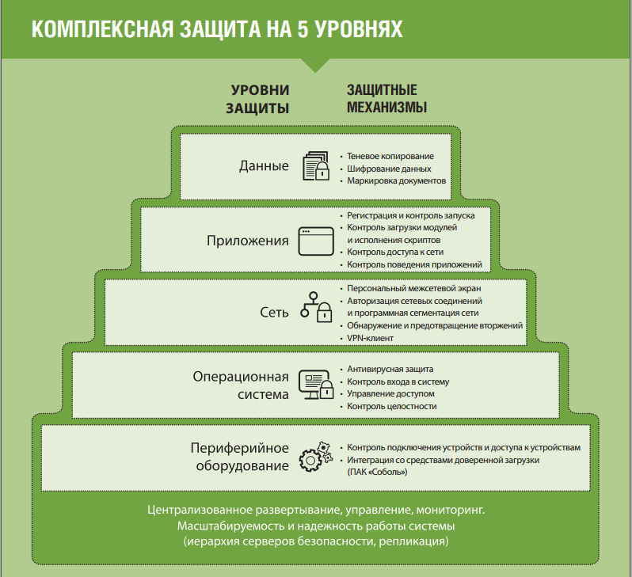
Рисунок 1. Уровни защиты и соответствующие им защитные механизмы

Лицензируются следующие компоненты системы:
- защита от несанкционированного доступа (включает в себя механизмы, обеспечивающие защиту входа в систему, доверенную информационную среду, контроль утечек и каналов распространения защищаемой информации);
- контроль устройств (входит в защиту от НСД, но может также приобретаться отдельно);
- защита диска и шифрование контейнеров;
- персональный межсетевой экран;
- средство обнаружения и предотвращения вторжений;
- антивирус;
- шифрование сетевого трафика.
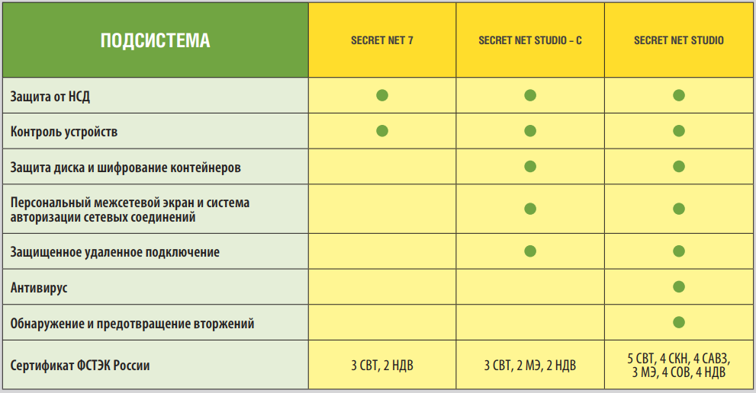Рисунок 1.1. Возможности Secret Net 7 и редакций Secret Net Studio.

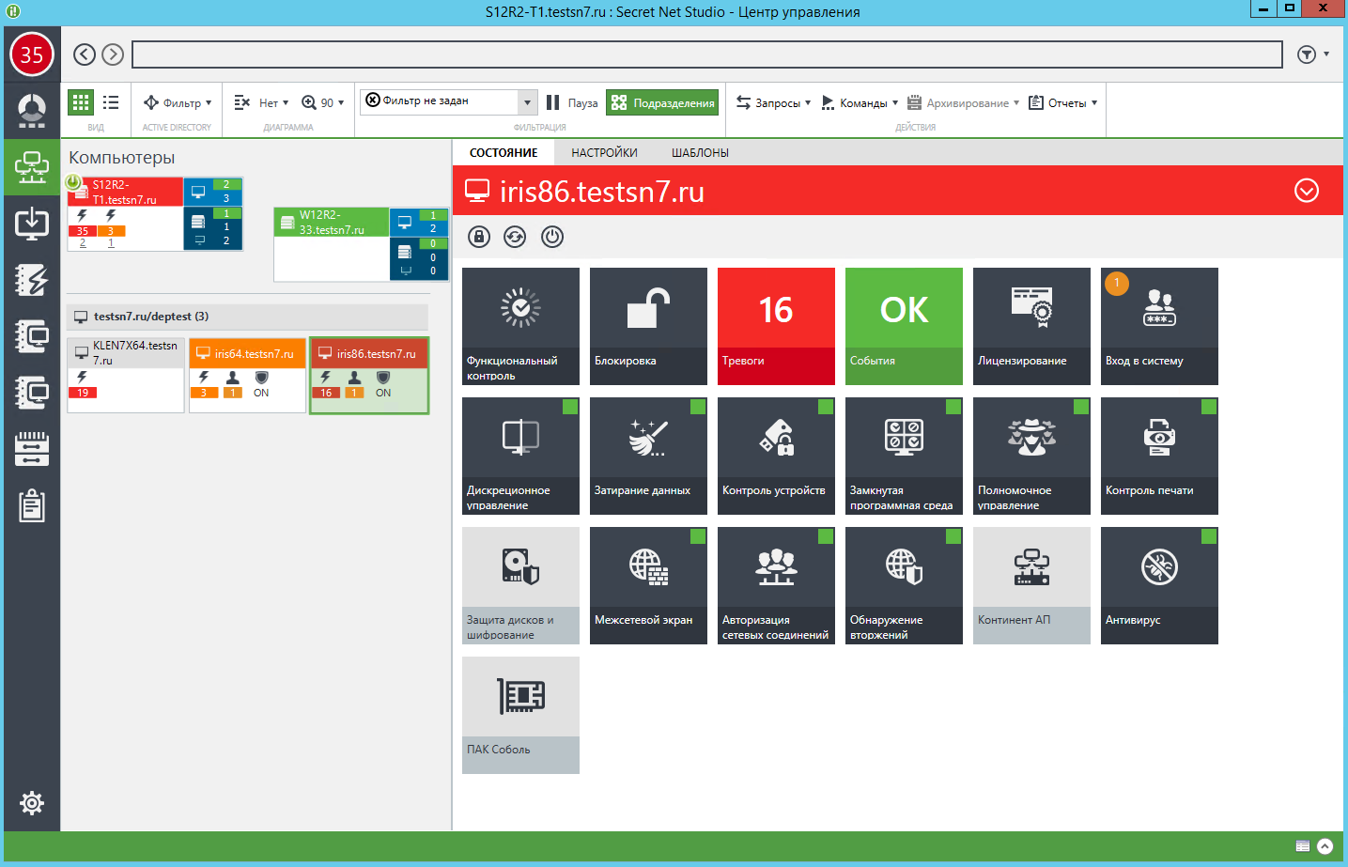
Рисунок 2. Централизованное управление защитными компонентами Secret Net Studio

Защита от несанкционированного доступа
Защита от НСД обеспечивается механизмами, применяемыми в СЗИ от НСД Secret Net. Их описание приведено ниже.

Защита входа в систему
Защита входа в систему обеспечивает предотвращение доступа посторонних лиц к компьютеру. К механизму защиты входа относятся следующие средства:
- средства для идентификации и аутентификации пользователей;
- средства блокировки компьютера;
- аппаратные средства защиты от загрузки ОС со съемных носителей (интеграция с ПАК «Соболь»).

Идентификация и аутентификация пользователей
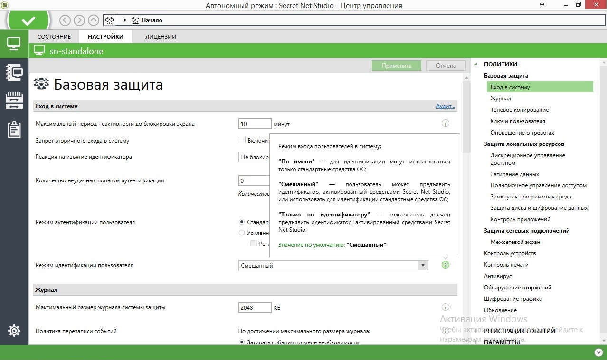
Идентификация и аутентификация выполняются при каждом входе в систему. В системе Secret Net Studio идентификация пользователей осуществляется по одному из 3-х вариантов: по имени (логин и пароль), по имени или токену, только по токену.

Рисунок 3. Политики в Secret Net Studio. Настройка входа в систему

В Secret Net Studio поддерживается работа со следующими аппаратными средствами:
- средства идентификации и аутентификации на базе идентификаторов eToken, iKey, Rutoken, JaCarta и ESMART;
- устройство Secret Net Card;
- программно-аппаратный комплекс (ПАК) «Соболь».
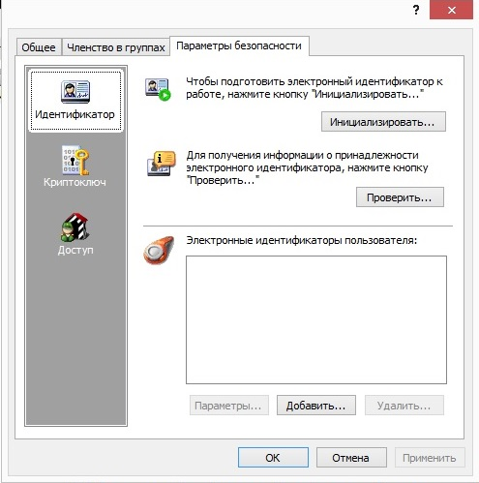
Рисунок 4. Настройка электронных идентификаторов для пользователей в Secret Net Studio

Блокировка компьютера
Средства блокировки компьютера предназначены для предотвращения его несанкционированного использования. В этом режиме блокируются устройства ввода (клавиатура и мышь) и экран монитора. Предусмотрены следующие варианты:
- блокировка при неудачных попытках входа в систему;
- временная блокировка компьютера;
- блокировка компьютера при срабатывании защитных подсистем (например, при нарушении функциональной целостности системы Secret Net Studio);
- блокировка компьютера администратором оперативного управления.
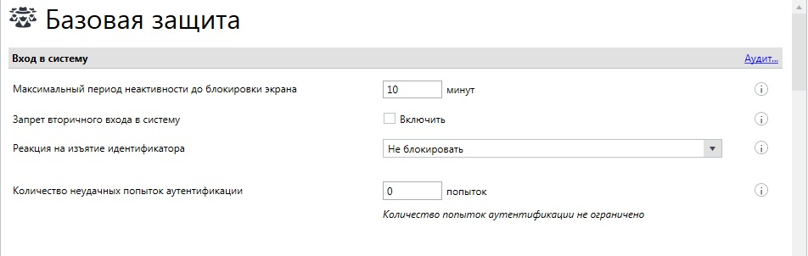
Рисунок 5. Настройка средств блокировки в Secret Net Studio

Функциональный контроль подсистем
Функциональный контроль предназначен для обеспечения гарантии того, что к моменту входа пользователя в ОС все ключевые защитные подсистемы загружены и функционируют.
В случае успешного завершения функционального контроля этот факт регистрируется в журнале Secret Net Studio. При неуспешном завершении регистрируется событие с указанием причин, вход в систему разрешается только пользователям из локальной группы администраторов компьютера.

Контроль целостности
Механизм контроля целостности следит за неизменностью контролируемых объектов. Контроль проводится в автоматическом режиме в соответствии с заданным расписанием. Объектами контроля могут быть файлы, каталоги, элементы системного реестра и секторы дисков (последние только при использовании ПАК «Соболь»).
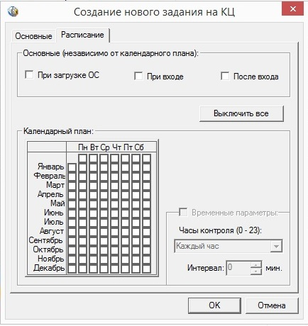
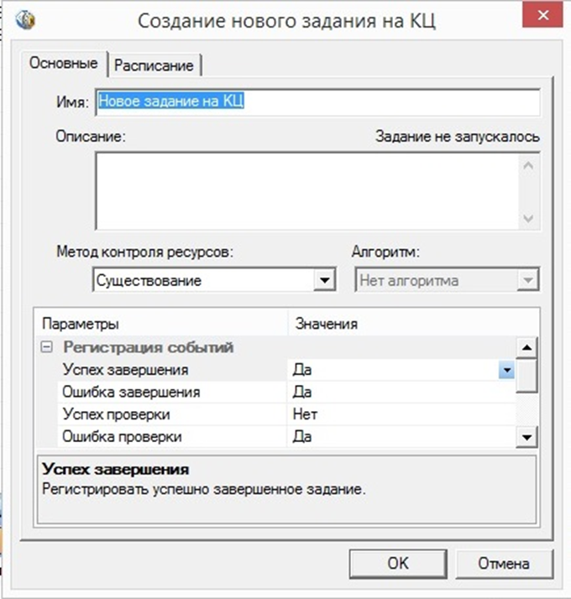
Рисунок 6. Создание нового задания для контроля целостности в Secret Net Studio

При обнаружении несоответствия возможны различные варианты реакции на ситуации нарушения целостности. Например, регистрация события в журнале Secret Net Studio и блокировка компьютера.
Вся информация об объектах, методах, расписаниях контроля сосредоточена в модели данных. Она хранится в локальной базе данных системы Secret Net Studio и представляет собой иерархический список объектов с описанием связей между ними.
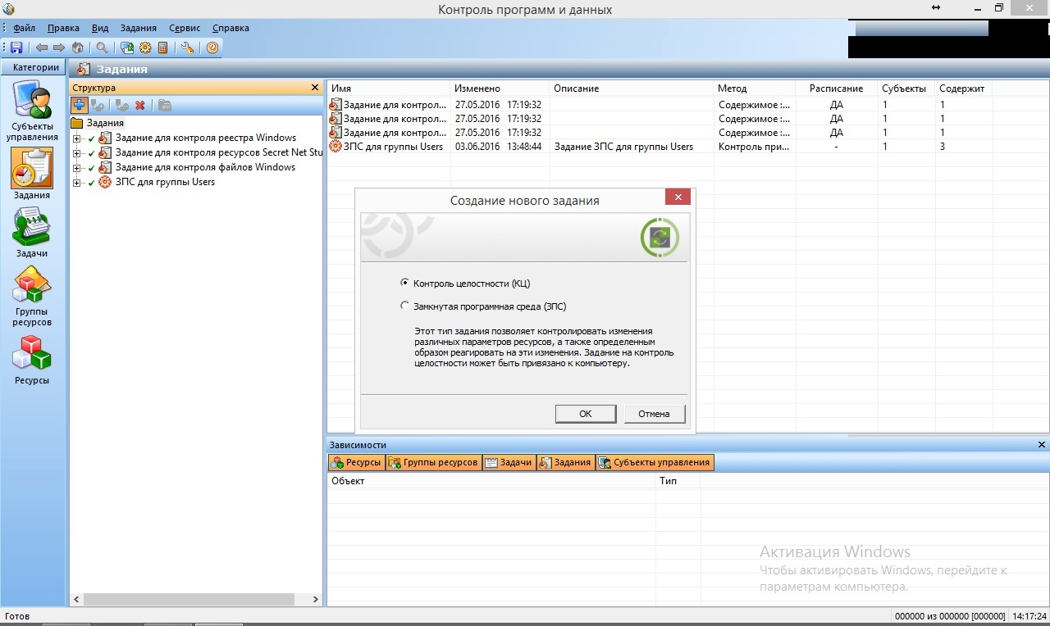
Рисунок 7. Создание модели данных для контроля целостности в Secret Net Studio

Дискреционное управление доступом к ресурсам файловой системы
В состав системы Secret Net Studio 8.1 входит механизм дискреционного управления доступом к ресурсам файловой системы. Этот механизм обеспечивает:
- разграничение доступа пользователей к каталогам и файлам на локальных дисках на основе матрицы доступа субъектов (пользователей, групп) к объектам доступа;
- контроль доступа к объектам при локальных или сетевых обращениях, включая обращения от имени системной учетной записи;
- запрет доступа к объектам в обход установленных прав доступа;
- независимость действия от встроенного механизма избирательного разграничения доступа ОС Windows. То есть установленные права доступа к файловым объектам в системе Secret Net Studio не влияют на аналогичные права доступа в ОС Windows и наоборот.

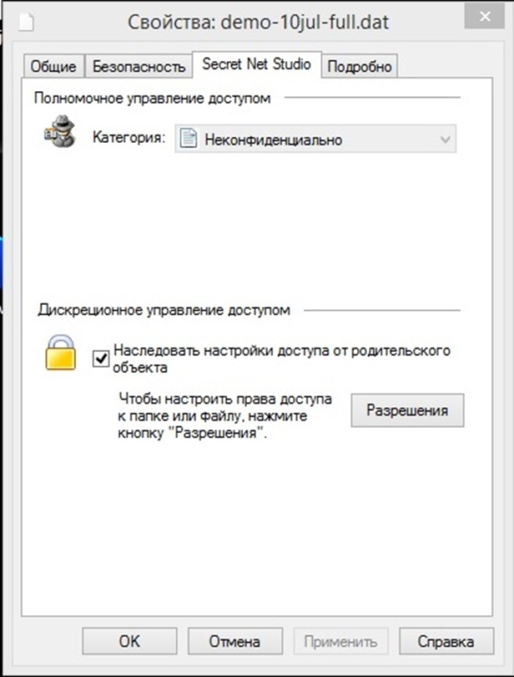
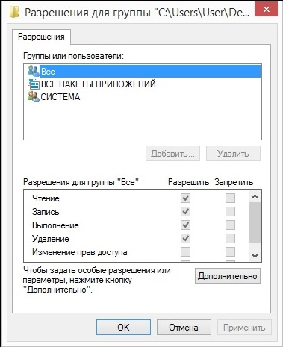
Рисунок 8. Настройка дискреционных прав доступа в Secret Net Studio
Кроме того, пользователю предоставляется возможность определения учетных записей, которым даны привилегии по управлению правами доступа.

Полномочное управление доступом
Механизм полномочного управления доступом обеспечивает:
- разграничение доступа пользователей к информации, которой назначена категория конфиденциальности (конфиденциальная информация);
- контроль подключения и использования устройств с назначенными категориями конфиденциальности;
- контроль потоков конфиденциальной информации в системе;
- контроль использования сетевых интерфейсов, для которых указаны допустимые уровни конфиденциальности сессий пользователей;
- контроль печати конфиденциальных документов.

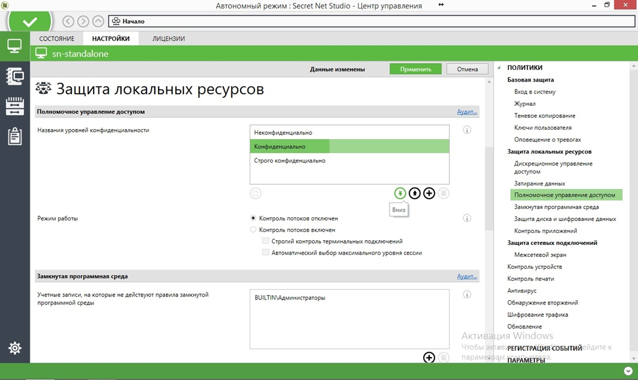
Рисунок 9. Политики в SecretNet Studio. Настройка полномочного управлении доступом
Чтобы обеспечить функционирование механизма полномочного управления доступом при включенном режиме контроля потоков, требуется выполнить дополнительную настройку локально на компьютере. Для этого используется программа настройки подсистемы полномочного управления доступом для режима контроля. Настройка выполняется перед включением режима контроля потоков, а также при добавлении новых пользователей, программ, принтеров, для оптимизации функционирования механизма.
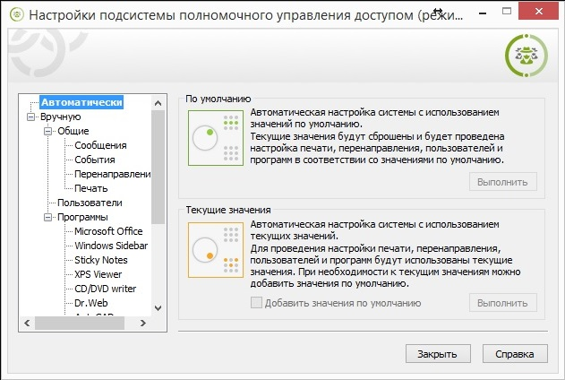
Рисунок 10. Программа настройки подсистемы полномочного управления доступом в Secret Net Studio

Доступ пользователя к конфиденциальной информации осуществляется в соответствии с его уровнем допуска. Например, если уровень допуска пользователя ниже, чем категория конфиденциальности ресурса — система блокирует доступ к этому ресурсу.
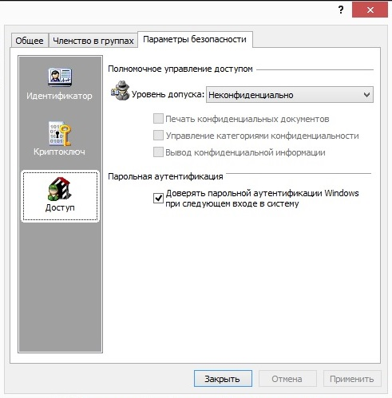
Рисунок 11. Назначение уровней допуска и привилегий пользователям в Secret Net Studio

Затирание данных
Затирание удаляемой информации делает невозможным восстановление и повторное использование данных после удаления. Гарантированное уничтожение достигается путем записи последовательности случайных чисел на место удаленной информации в освобождаемой области памяти. Для большей надежности может быть выполнено несколько циклов (проходов) затирания.
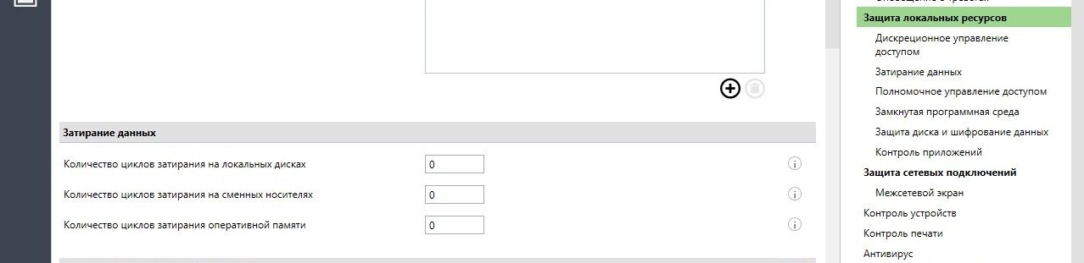
Рисунок 12. Политики в Secret Net Studio. Настройка механизма затирания данных

Замкнутая программная среда
Механизм замкнутой программной среды позволяет определить для любого пользователя индивидуальный перечень разрешенного программного обеспечения. Система защиты контролирует и обеспечивает запрет использования следующих ресурсов:
- файлы запуска программ и библиотек, не входящие в перечень разрешенных для запуска и не удовлетворяющие определенным условиям;
- сценарии, не входящие в перечень разрешенных для запуска и не зарегистрированные в базе данных.
Попытки запуска неразрешенных ресурсов регистрируются в журнале как события тревоги.
На этапе настройки механизма составляется список ресурсов, разрешенных для запуска и выполнения. Список может быть сформирован автоматически на основании сведений об установленных на компьютере программах или по записям журналов, содержащих сведения о запусках программ, библиотек и сценариев. Также предусмотрена возможность формирования списка вручную.
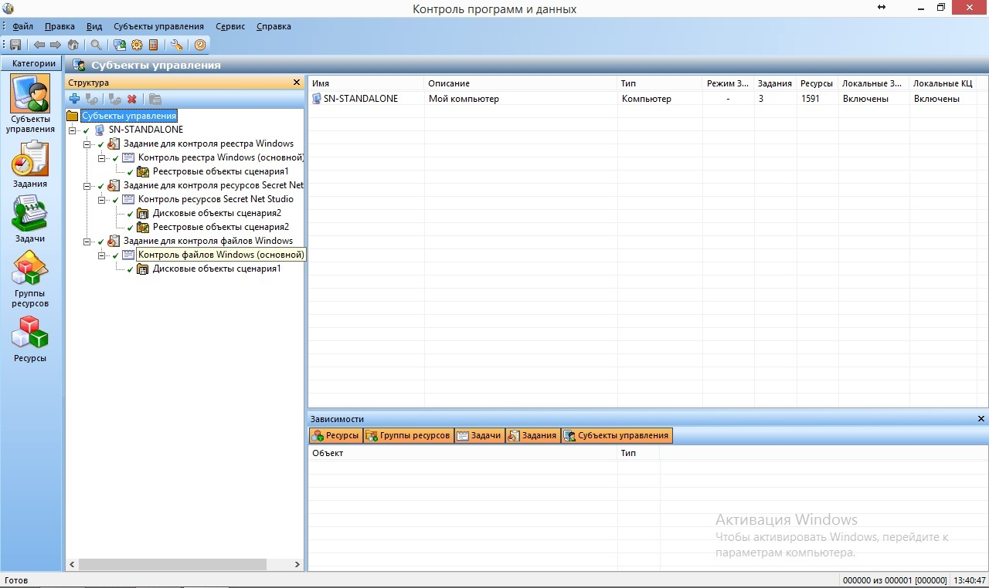
Рисунок 13. Создание модели данных для замкнутой программной среды в Secret Net Studio

Контроль подключения и изменения устройств компьютера
Механизм контроля подключения и изменения устройств компьютера обеспечивает:
- своевременное обнаружение изменений аппаратной конфигурации компьютера и реагирование на эти изменения;
- поддержание в актуальном состоянии списка устройств компьютера, который используется механизмом разграничения доступа к устройствам.
Начальная аппаратная конфигурация компьютера определяется на этапе установки системы. Настройку политики контроля можно выполнить индивидуально для каждого устройства или применять к устройствам наследуемые параметры от моделей, классов и групп, к которым относятся устройства.
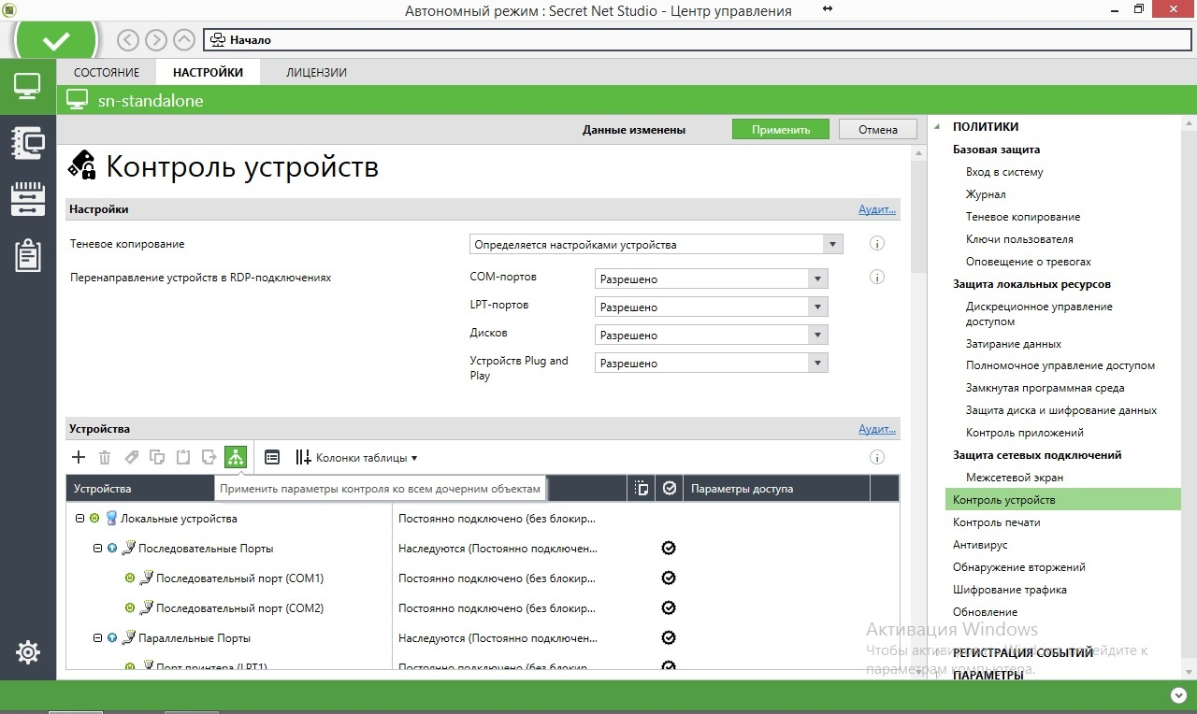
Рисунок 14. Политики в Secret Net Studio. Настройка политики контроля устройств компьютера

При обнаружении изменений аппаратной конфигурации система требует у администратора безопасности утверждение этих изменений.
На основании формируемых списков устройств осуществляется разграничение доступа пользователей к ним: разрешение/запрет на выполнение операций и настройки уровней конфиденциальности.

Контроль печати
Механизм контроля печати обеспечивает:
- разграничение доступа пользователей к принтерам;
- регистрацию событий вывода документов на печать в журнале Secret Net Studio;
- вывод на печать документов с определенной категорией конфиденциальности;
- автоматическое добавление грифа в распечатываемые документы (маркировка документов);
- теневое копирование распечатываемых документов.
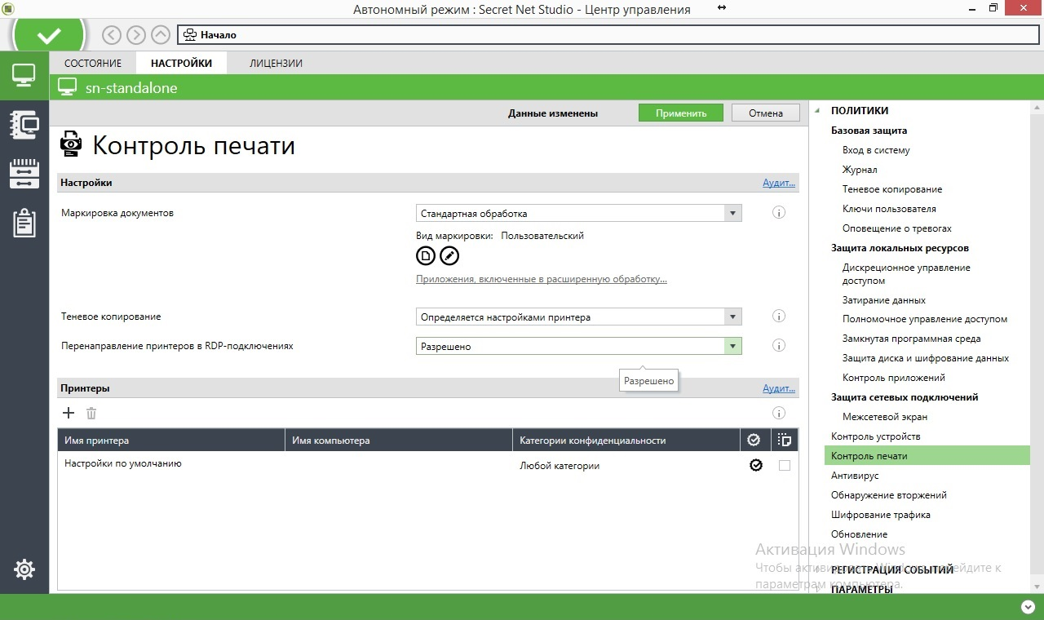
Рисунок 15. Политики в Secret Net Studio. Настройка контроля печати

Для реализации функций маркировки и/или теневого копирования распечатываемых документов в систему добавляются драйверы «виртуальных принтеров».
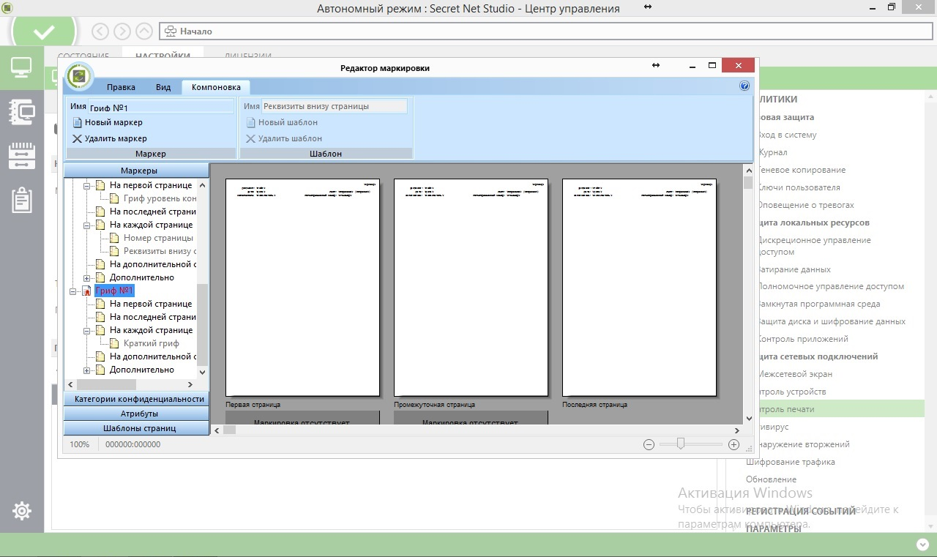
Рисунок 16. Редактирование маркировки распечатываемых документов

Теневое копирование выводимых данных
Механизм теневого копирования обеспечивает создание в системе дубликатов данных, выводимых на отчуждаемые носители информации. Дубликаты (копии) сохраняются в специальном хранилище, доступ к которому имеют только уполномоченные пользователи. Действие механизма распространяется на те устройства, для которых включен режим сохранения копий при записи информации.
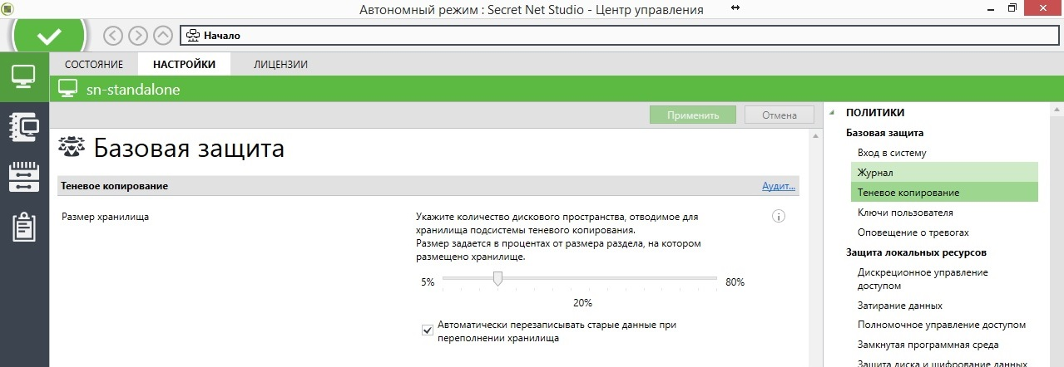
Рисунок 17. Политики в Secret Net Studio. Настройка теневого копирования

При включенном режиме сохранения копий вывод данных на внешнее устройство возможен только при условии создания копии этих данных в хранилище теневого копирования. Если по каким-либо причинам создать дубликат невозможно, операция вывода данных блокируется.
Теневое копирование поддерживается для устройств следующих видов:
- подключаемые по USB жесткие диски, флешки и др. накопители;
- дисководы CD- и DVD-дисков с функцией записи;
- принтеры;
- дисководы гибких дисков.

Защита дисков и шифрование контейнеров
В рамках указанного компонента реализованы два защитных механизма, описание которых представлено ниже.

Защита информации на локальных дисках
Механизм защиты информации на локальных дисках компьютера (механизм защиты дисков) предназначен для блокирования доступа к жестким дискам при несанкционированной загрузке компьютера. Несанкционированной считается загрузка с внешнего носителя или загрузка другой ОС, установленной на компьютере, без установленного клиентского ПО Secret Net Studio.

Шифрование данных в криптоконтейнерах
Система Secret Net Studio 8.1 предоставляет возможность шифрования содержимого объектов файловой системы (файлов и папок). Для этого используются специальные хранилища — криптографические контейнеры.
Физически криптоконтейнер представляет собой файл, который можно подключить к системе в качестве дополнительного диска.
Для работы с шифрованными ресурсами пользователи должны иметь ключи шифрования. Реализация ключевой схемы шифрования криптоконтейнеров базируется на алгоритмах ГОСТ Р34.10–2012, ГОСТ Р34.11–2012 и ГОСТ 28147-89.
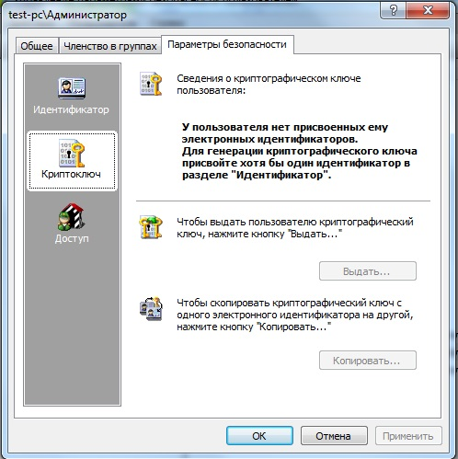
Рисунок 18. Управление криптографическими ключами пользователей
Персональный межсетевой экран
Система Secret Net Studio 8.1 обеспечивает контроль сетевого трафика на сетевом, транспортном и прикладном уровнях на основе формируемых правил фильтрации. Подсистема межсетевого экранирования Secret Net Studio реализует следующие основные функции:
- фильтрация на сетевом уровне с независимым принятием решений по каждому пакету;
- фильтрация пакетов служебных протоколов (ICMP, IGMP и т. д.), необходимых для диагностики и управления работой сетевых устройств;
- фильтрация с учетом входного и выходного сетевого интерфейса для проверки подлинности сетевых адресов;
- фильтрация на транспортном уровне запросов на установление виртуальных соединений (TCP-сессий);
- фильтрация на прикладном уровне запросов к прикладным сервисам (фильтрация по символьной последовательности в пакетах);
- фильтрация с учетом полей сетевых пакетов;
- фильтрация по дате / времени суток.
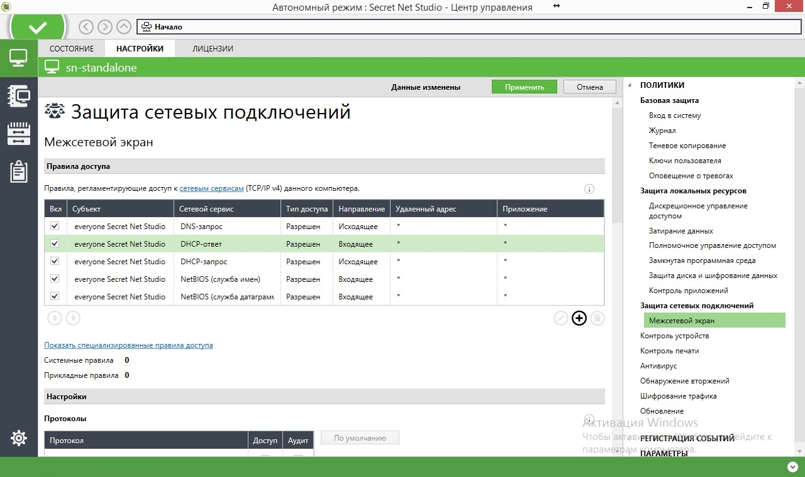
Рисунок 19. Политики в Secret Net Studio. Настройка межсетевого экрана

Фильтрация сетевого трафика осуществляется на интерфейсах Ethernet (IEEE 802.3) и Wi-Fi (IEEE 802.11b/g/n).
Авторизация сетевых соединений в Secret Net Studio осуществляется с помощью механизма, основанного на протоколе Kerberos. С его помощью удостоверяются не только субъекты доступа, но и защищаемые объекты, что препятствует реализации угроз несанкционированной подмены (имитации) защищаемой информационной системы с целью осуществления некоторых видов атак. Механизмы аутентификации защищены от прослушивания, попыток подбора и перехвата паролей.
События, связанные с работой межсетевого экрана, регистрируются в журнале Secret Net Studio.

Обнаружение и предотвращение вторжений
В Secret Net Studio 8.1 выполняется обнаружение и блокирование внешних и внутренних атак, направленных на защищаемый компьютер. С помощью групповых и локальных политик администратор Secret Net Studio настраивает параметры работы системы.
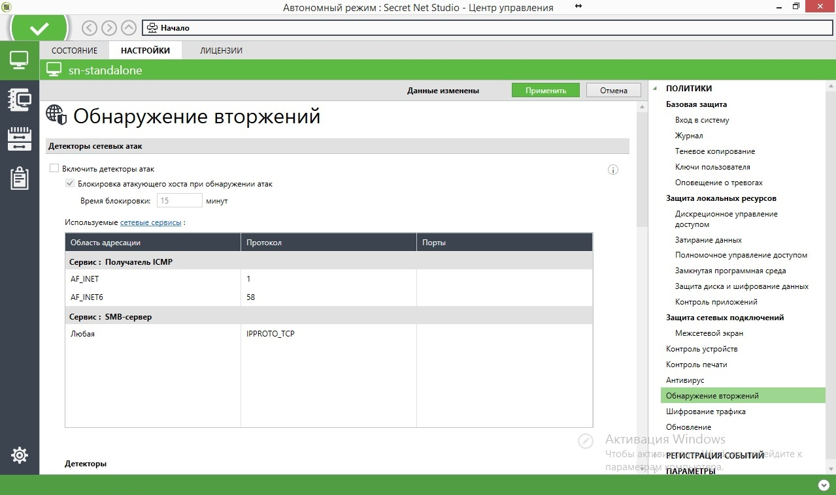
Рисунок 20. Политики в Secret Net Studio. Настройка механизма обнаружения вторжений

Вся информация об активности механизма обнаружения и предотвращения вторжений регистрируется в журнале Secret Net Studio.

Антивирус
Защитный модуль «Антивирус» в Secret Net Studio 8.1 осуществляет обнаружение и блокировку вредоносного кода по технологии ESET NOD32.
Таким образом, Secret Net Studio позволяет осуществлять эвристический анализ данных и автоматическую проверку на наличие вредоносных программ, зарегистрированных в базе сигнатур. При проверке компьютера осуществляется сканирование жестких дисков, сетевых папок, внешних запоминающих устройств и др. Это позволяет обнаружить и заблокировать внешние и внутренние сетевые атаки, направленные на защищаемый компьютер.
Благодаря использованию в рамках одного продукта СЗИ от НСД и антивируса время на проверку и открытие файлов составляет на 30% меньше, чем при независимой реализации защитных механизмов.
Обновление антивируса можно осуществлять как в режиме онлайн с серверов «Кода Безопасности» при подключении защищаемого компьютера к интернету, так и с сервера обновлений компании (в случае, когда компьютер не имеет прямого выхода в интернет).
Администратору доступна настройка параметров антивируса с помощью групповых и локальных политик в программе управления Secret Net Studio. Вся информация об активности механизма регистрируется в журнале Secret Net Studio.
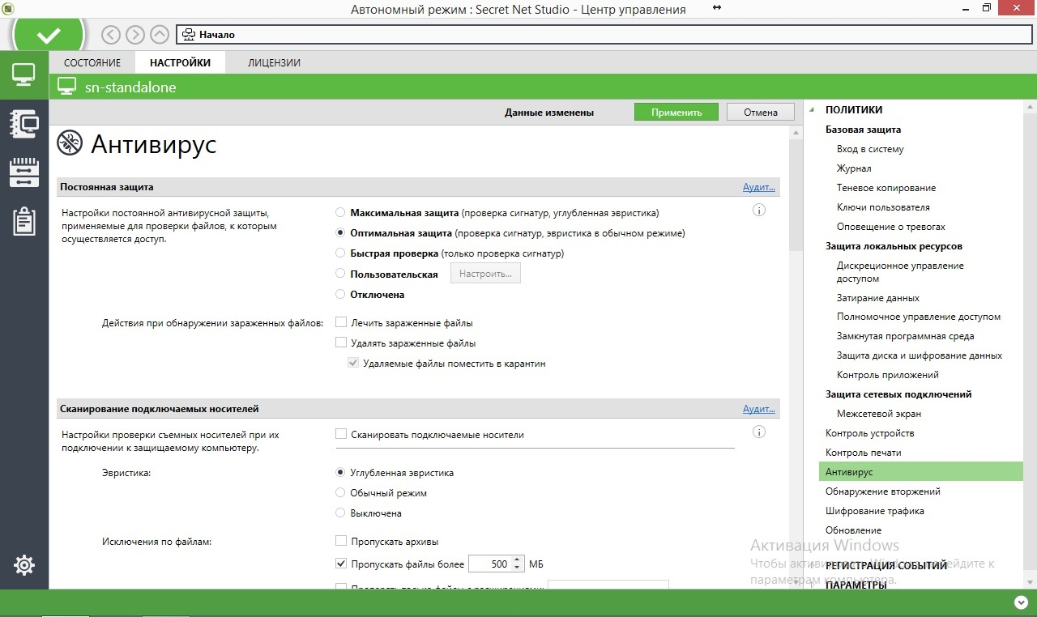
Рисунок 21. Политики в Secret Net Studio. Настройка антивируса

Шифрование сетевого трафика
В состав клиентского ПО системы Secret Net Studio 8.1 включен VPN-клиент, предназначенный для организации доступа удаленных пользователей к ресурсам, защищаемым средствами АПКШ «Континент». VPN-клиент «Континент-АП» обеспечивает криптографическую защиту трафика, циркулирующего по каналу связи, по алгоритму ГОСТ 28147-89.
При подключении абонентского пункта к серверу доступа выполняется процедура установки соединения, в ходе которой осуществляется взаимная аутентификация абонентского пункта и сервера доступа. Процедура установки соединения завершается генерацией сеансового ключа, который используется для шифрования трафика между удаленным компьютером и сетью предприятия.
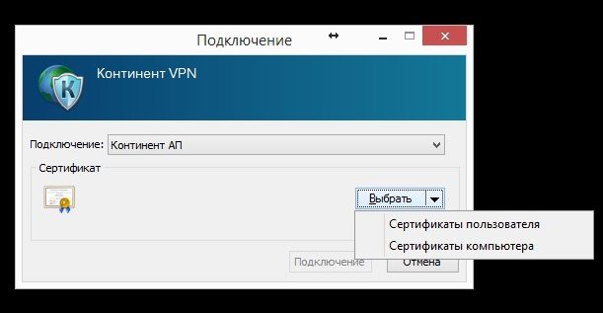
Рисунок 22. Подключение «Континент-АП» через Secret Net Studio

При аутентификации используются сертификаты x.509v3. Расчет хэш-функции выполняется по алгоритму ГОСТ Р 34.11–1994 или ГОСТ Р 34.11–2012, формирование и проверка электронной подписи — по алгоритму ГОСТ Р 34.10–2001 или ГОСТ Р 34.10–2012.
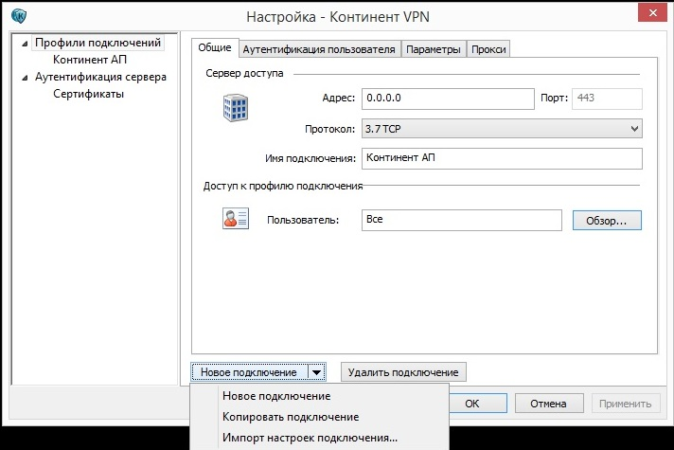
Рисунок 23. Настройка «Континент-АП» в Secret Net Studio

Заключение.
Secret Net Studio представляет собой сбалансированный набор защитных механизмов, которые обеспечивают защиту информации на рабочих станциях и файловых серверах как от внешних, так и от внутренних угроз. Наличие единой консоли управления упрощает администрирование СЗИ, а интегрированность защитных механизмов между собой исключает возможность нарушения функционирования защищаемой системы.
В текущем виде Secret Net Studio можно считать полноценным комплексным решением для защиты конечных точек сети от всех видов угроз, включающим в себя все необходимые для этого модули. Наличие в составе модулей контроля приложений (контроль доступа к сети, контроль запуска приложений, поведения приложения), интеграции со средствами доверенной загрузки и встроенного VPN-клиента делает Secret Net Studio уникальным для российского рынка.
Необходимо отметить, что в продукте реализован целый ряд защитных механизмов, позволяющих выполнить различные требования законодательства России в части обеспечения безопасности информации. В частности, после получения сертификата ФСТЭК Secret Net Studio можно будет применять для защиты государственных информационных систем и АСУ ТП до класса К1, защиты персональных данных до УЗ1, автоматизированных систем до класса 1Б включительно (гостайна с грифом «совершенно секретно»).

